***Universidad Mariano Gálvez de Guatemala***

***Ingeniería en sistemas de información***

***Introducción a los sistemas de cómputo***

***Gerson Isaac Altamirano Campos***

***Sección “A “***

**

***Priscila Jazmín Ortiz Lemus***

***Carnet: 0907-20-17621***

*DOCUMENTACION EXTERNA*

*Descripción del problema:*

*La presente página fue creada con el fin de dar otra presentación o perspectiva, haciendo uso de los colores así mismo permite que los usuarios tengan el control y puedan seleccionar los colores que más les gusten.*

* ***Nombre de autor:*** *Priscila Ortiz*

***Diccionario***

|  |  |
| --- | --- |
| *HTML* | *Es la base para la realización de la presente página* |
| *Title* | *Por medio de él se identifica el nombre asignado en la página* |
| *Script* | *Esta función ayuda al desarrollo de la página* |
| *Body* | *En él están se encuentran diversos atributos básicos para el desarrollo de la página* |
| *Button* | *Es la función que poder cambiar el color* |

***Código***





<!DOCTYPE html>

<html lang="en">

<head>

<meta charset="utf-8">

<title>Cambia el color</title>

<script>

    // funcion para cambiar el color del background

    function changeBodyBg(color){

        document.body.style.background = color;

    }

    // funcion para cambiar el color de fondo del encabezado

    function changeHeadingBg(color){

        document.getElementById("heading").style.background = color;

    }

</script>

</head>

<body>

   <center>

    <h1 id="heading">Colorea la página principal</h1>

    <p>Introduccion a los istemas de computo..</p> </center>

    <hr>

    <div>

        <!--Se agregaron los botones para cambiar el background de la pagina-->

        <label>Cambiar el color de la pagina web:</label>

        <button type="button" onclick="changeBodyBg('cyan');">cyan</button>

        <button type="button" onclick="changeBodyBg('Plum');">Plum</button>

        <button type="button" onclick="changeBodyBg('MediumVioletRed');">MediumVioletRed</button>

        <button type="button" onclick="changeBodyBg('GreenYellow');">GreenYellow</button>

    </div>

    <br>

    <div>

         <!--Se agregaron los botones para cambiar el background del encabezado-->

        <label>Cambiar el color del encabezado:</label>

        <button type="button" onclick="changeHeadingBg('yellow');">yellow</button>

        <button type="button" onclick="changeHeadingBg('pink');">pink</button>

        <button type="button" onclick="changeHeadingBg('Tan');">Tan</button>

    </div>

***Manual de usuario***

***Ingresar a la página correspondiente***

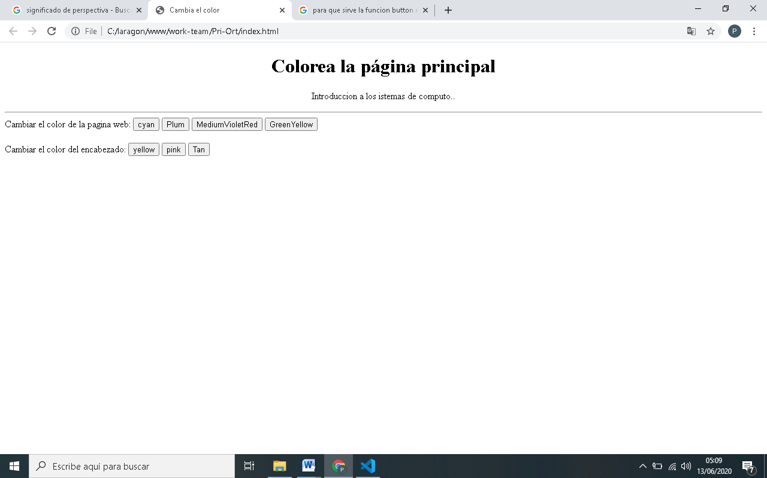

***Selecciona el color que sea de tu preferencia***

